Instalacja python
https://www.python.org/ftp/python/3.7.0/python-3.7.0-amd64.exe

Instalacja wymaganych bibliotek
- Otworzyć konsolę cmd
- Przejść do katalogu projektu
- Wpisać komendę:
pip install -r requirements.txt

Instalacja Bazy danych
https://go.microsoft.com/fwlink/?linkid=866658

Instalacja Sql Managment Studio
https://aka.ms/ssmsfullsetup

Generowanie klucza api
- Wygenerować klucz https://newsapi.org/register
- Wpisać klucz w podane miejsce w pliku ArticlesApi.py (self.apiKey = )
- 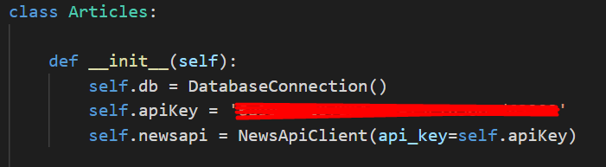

Przywracanie bazy danych
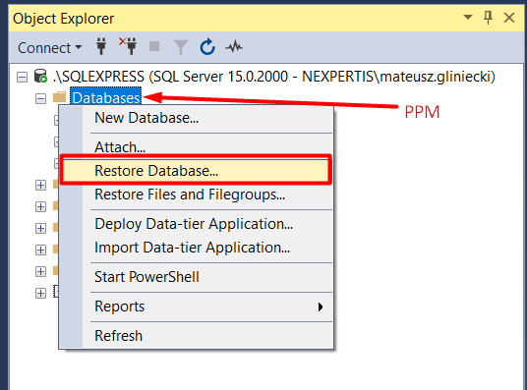
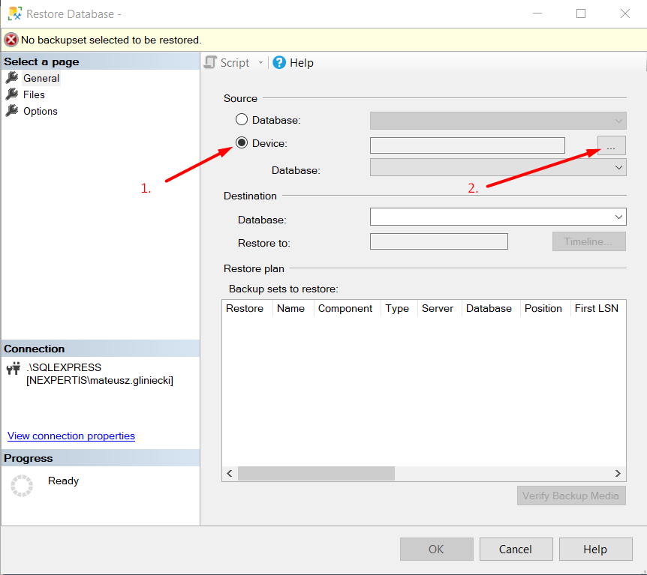
Należy wybrać plik Baza.bak
